KAKAV TKO IMA REP?

Zaokruži životinje koje su u pjesmici

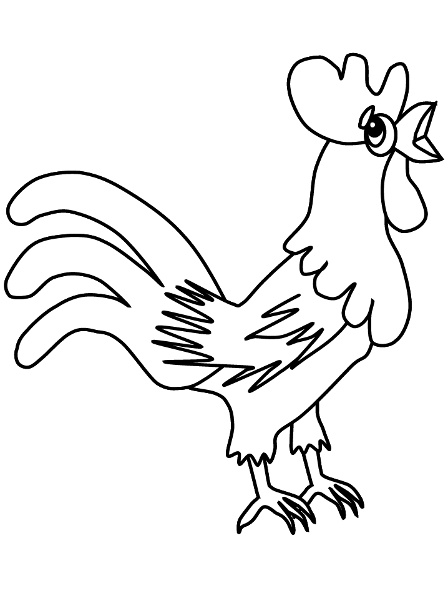

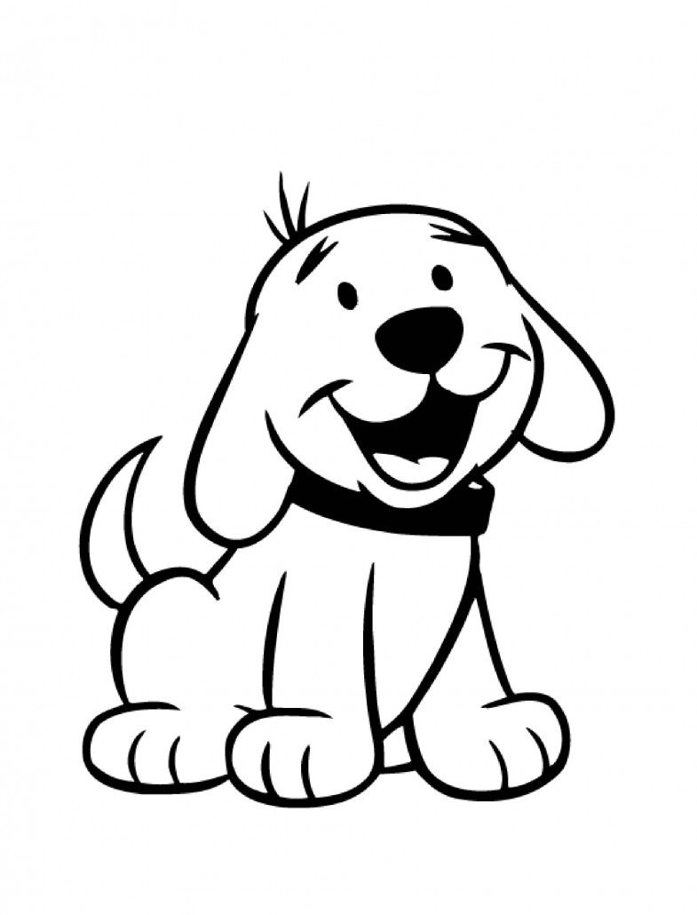

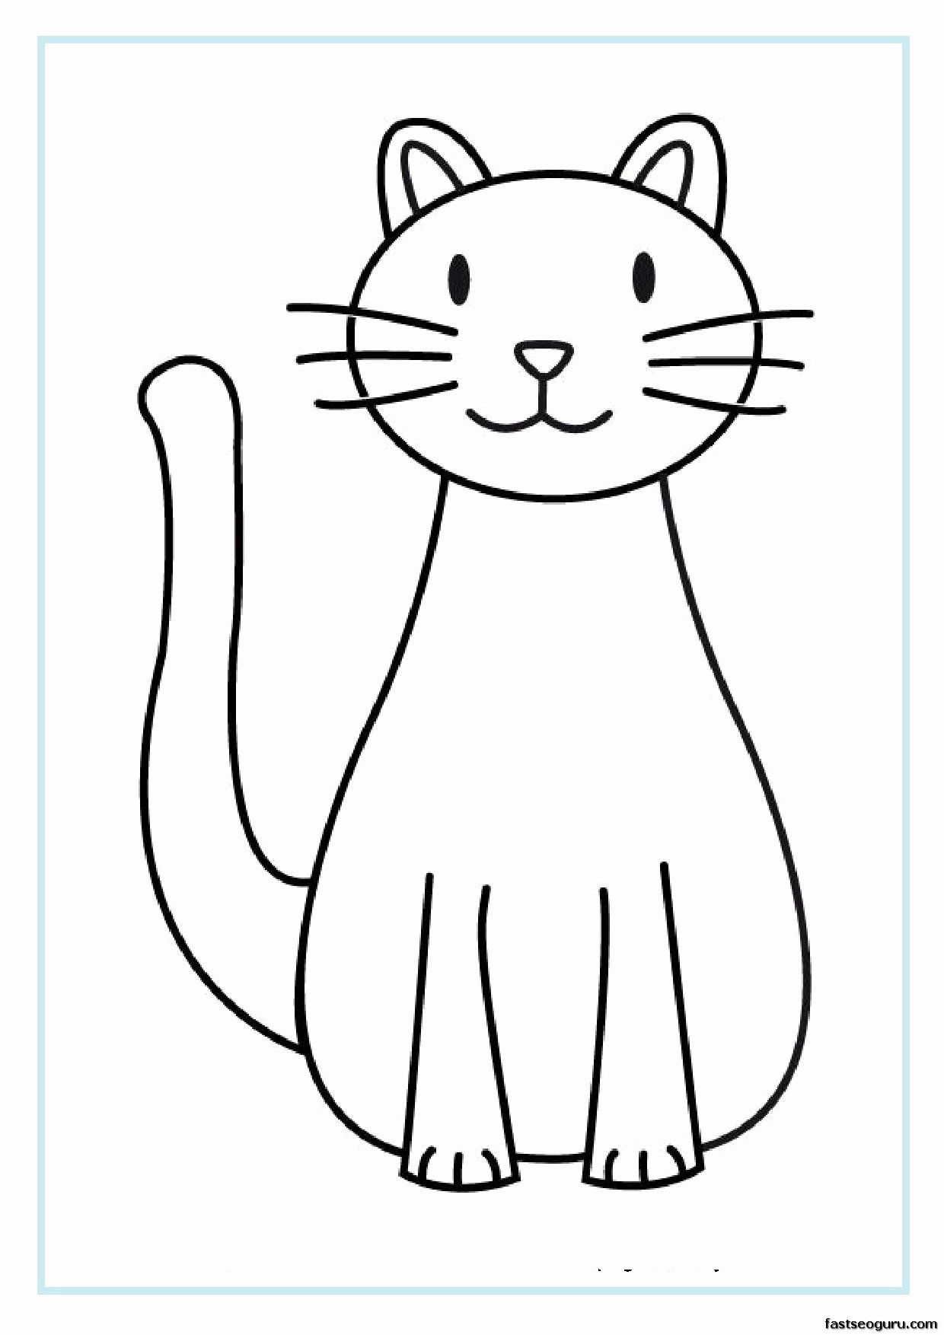

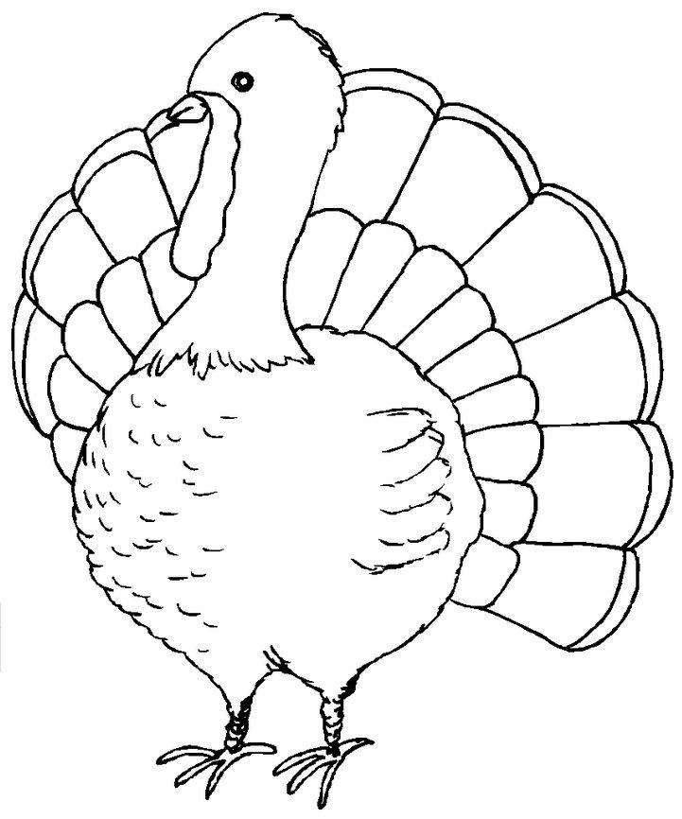

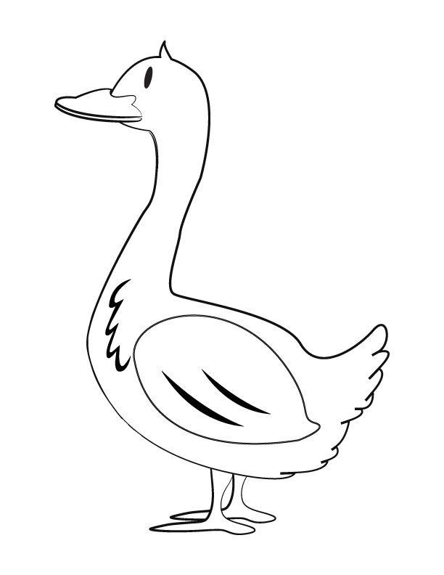

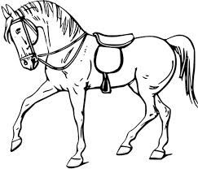

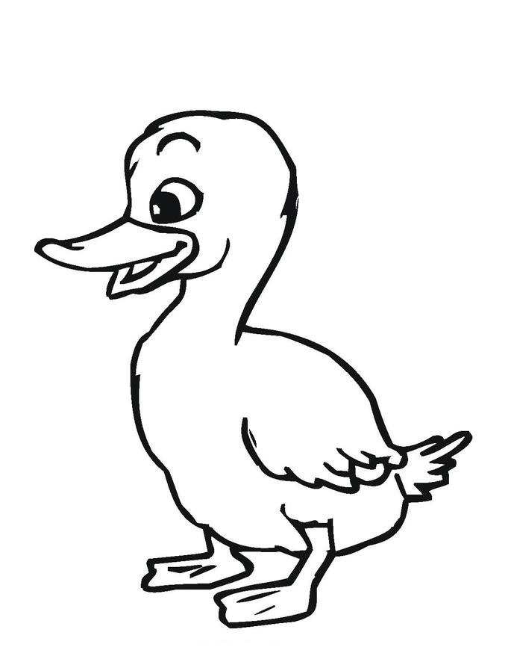

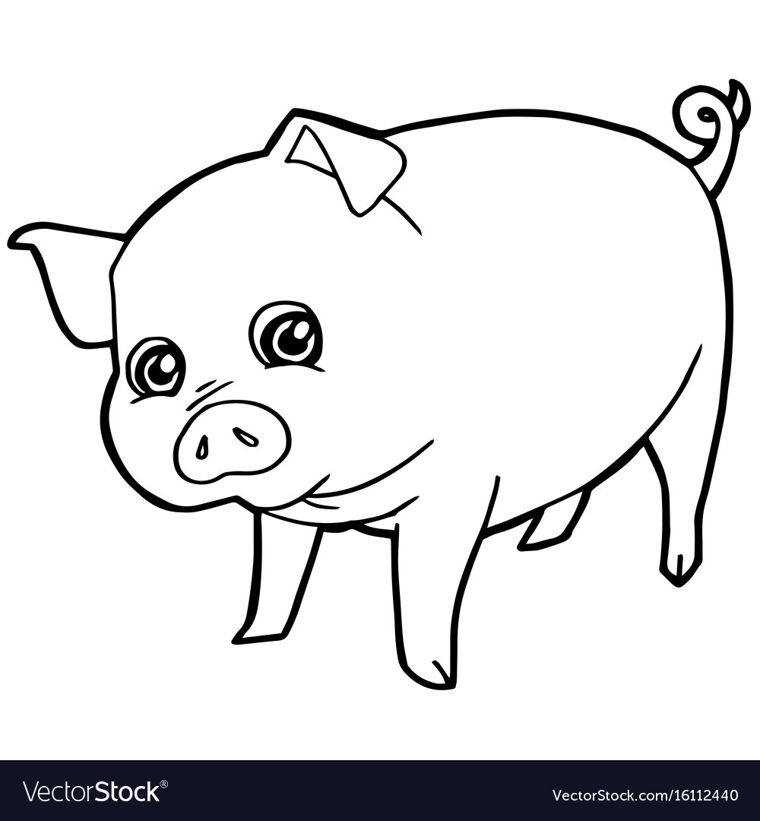

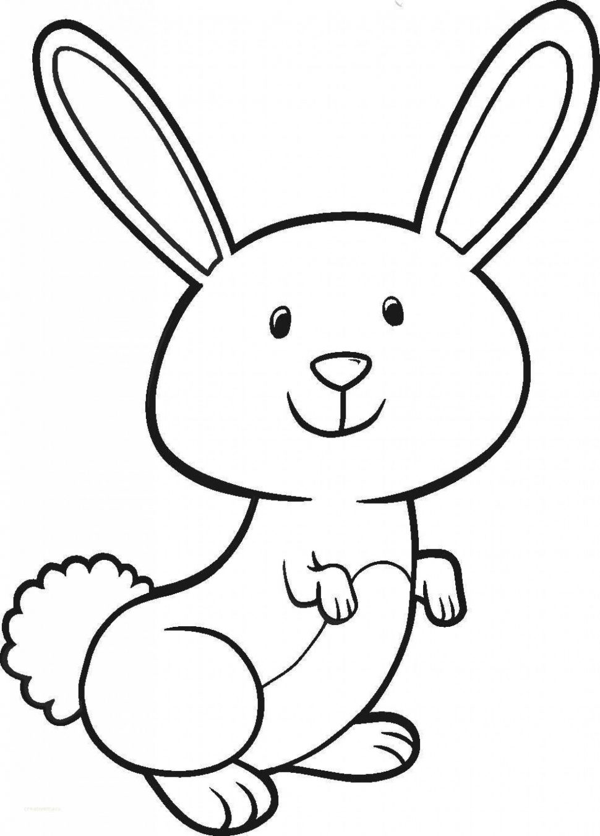

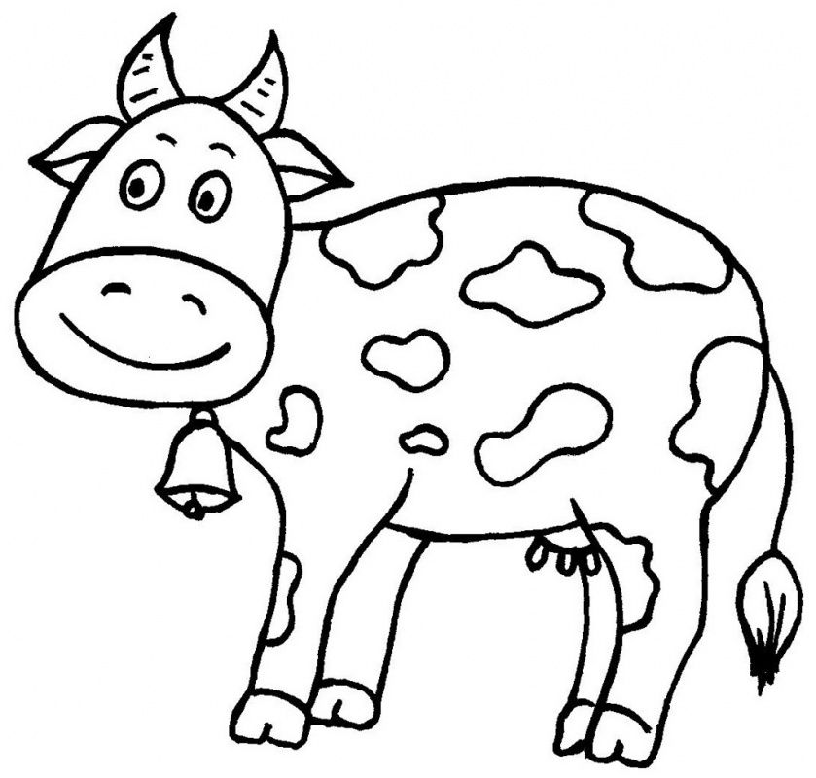

Koja životinja tjera repom muhe?







Koja nam životinja repom govori kada je vesela ili ljuta? Napiši odgovor

__________________________________________________________